Quelle heure est-il? 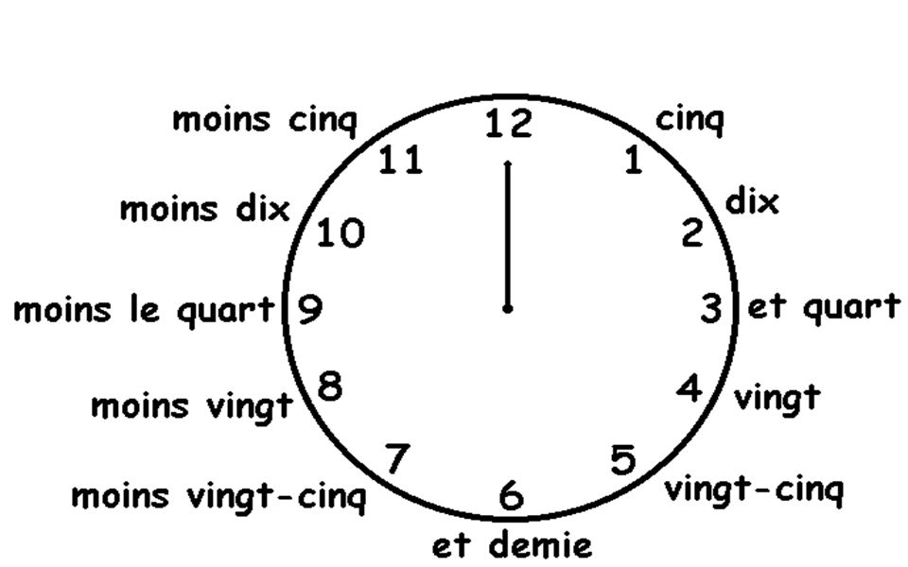

Il est…heures…
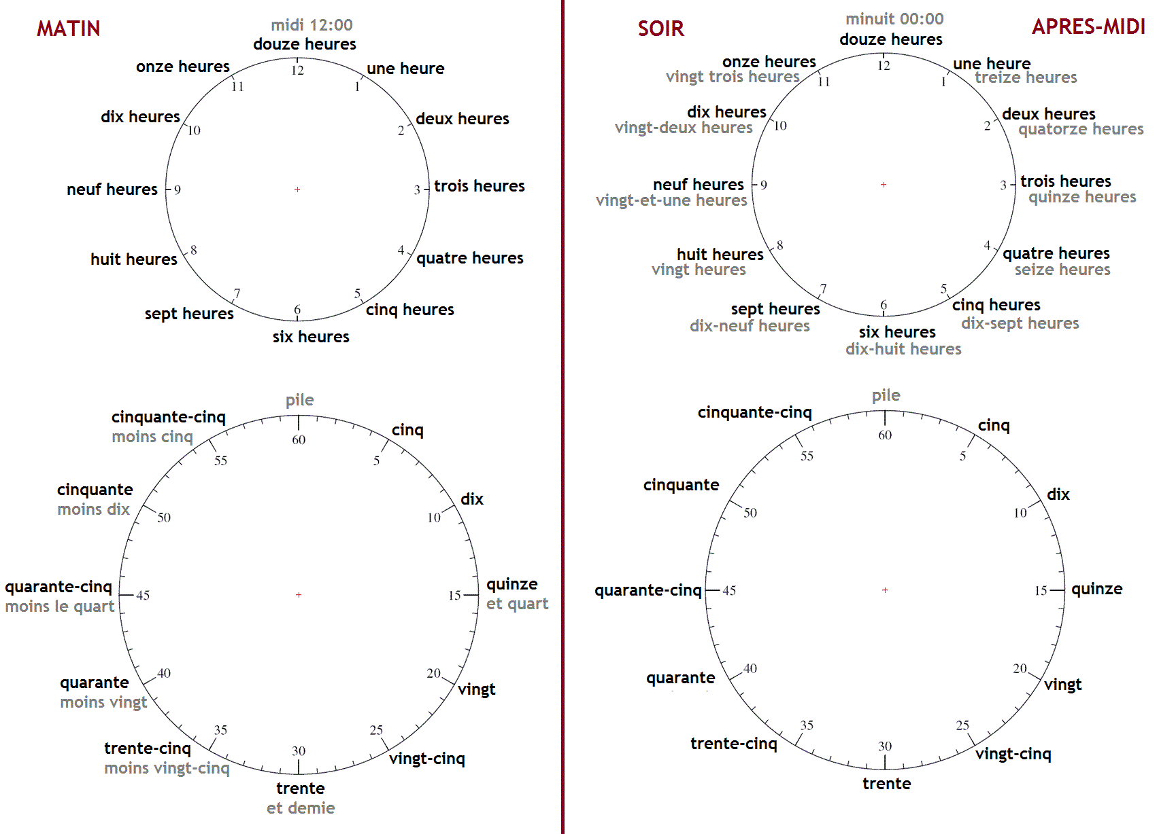

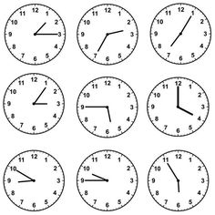

Exercice en ligne, cliquez ici.
Activités, cliquez ici.

